Voorbereiden van het interview
Document 1

Handleiding TASCAM DR-05

De basishandelingen
- Aanzetten van het toestel p. 10
Druk op de HOME knop
De eerste maal zal u worden gevraagd datum en tijd in te geven
Gebruik de toetsen I<< en >>I om te verspringen
Gebruik de + of – toetsen om de datum en tijd aan te passen
Gebruik om te bevestigen
Uitzetten van het toestel gebeurt door opnieuw de Home knop in te drukken

- Opnemen p. 52
Druk eenmaal op de RECORD knop
Het apparaat is nu in opname stand-by, het is m.a.w. klaar om op te nemen
Druk nogmaals op de RECORD knop, u bent aan het opnemen
Drukt u nogmaals op de RECORD knop, dan pauzeert u de opname
Drukt op de HOME knop dan beëindigt u de opname

- Afspelen p. 64
Met de toetsen I<< en >>I kan u steeds het volgende bestand selecteren
Druk op PLAY om te luisteren

U kan het geluid hoger zetten door op + en – te drukken
Druk tweemaal op HOME om het afspelen stop te zetten
Blijf de toetsen I<< en >>I indrukken om terug of verder te spoelen

- Verwijderen van de opname p. 59
U drukt op MENU
U selecteert de optie BROWSE = bladeren door de opnames
U selecteert het correcte bestand en drukt op de QUICK knop
U ziet een menu: info – add list – delete – cancel
U selecteert delete en drukt op PLAY om te bevestigen

- De opname naar uw computer overzetten p. 89
U gebruikt de meegeleverde kabel om het apparaat met de computer via USB te verbinden.
op het scherm selecteert u de optie STORAGE – het apparaat verschijnt nu op pc.

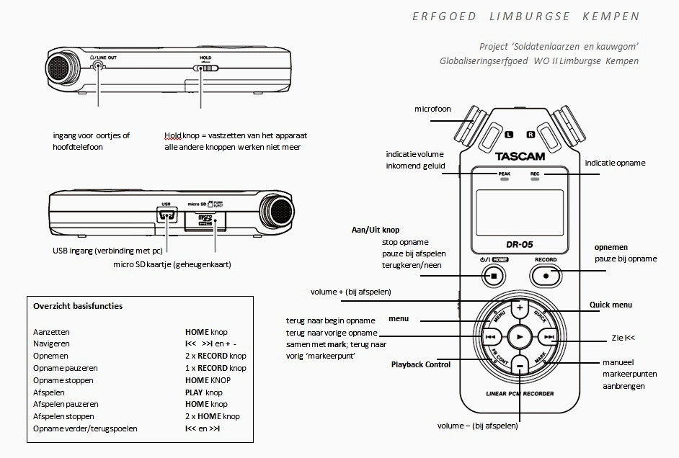
- Bij het opnemen
U kan manueel markeerpunten aanbrengen tijdens het opnemen p. 53
Druk eenmaal op de MARK knop

U kan het volume van het op te nemen geluid aanpassen p.50
Druk eenmaal op de RECORD knop = stand-by
Druk op de QUICK knop
het Level CTRL menu verschijnt
OFF
PEAK REDUCTION
AUTO LEVEL
LIMITER
Peak reduction = vermindert automatisch het volume bij zeer luide geluiden
Auto Level = past het volume aan wanneer iemand te zacht/ luid spreekt
Limiter = verhindert verstoring wanneer plots een zeer luid geluid te horen is
Of gebruik de I<< en >>I toetsen tijdens de opname zelf om het volume aan te passen

U kan gebruik maken van een timer p. 57
Druk eenmaal op de RECORD knop = stand-by
Druk op de PB CONT knop
in de linker hoek van het scherm verschijnt een klok
druk op de PB CONT knop om 5 of 10 seconden te selecteren

- Wat valt er te lezen op het opnamescherm? p. 28
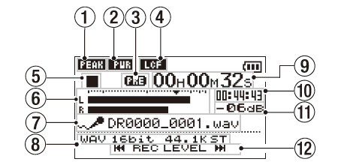

1 = U gebruikt de Level Control functie: Peak reduction - Auto Level - Limiter
2 = Niet van toepassing
3 = PRE verschijnt wanneer de pre-recording functie werd geactiveerd (zie MENU)
4 = Low Cut Filter aan/uit (zie MENU)
5 = Status recorder: stand-by gepauzeerd II aan het opnemen
6 = Meet het volume van de geluiden die worden opgenomen
7 = Naam van het bestand (SOLDAA_0001.wav)
8 = Opname modus (WAV of MP3 formaat – kwaliteit)
9 = Reeds opgenomen tijd
10 = De resterende plaats op het geheugen, uitgedrukt in tijd (“ik kan nog zo lang opnemen”)
11 = maximum geluidshoogte van de opname
12 = manueel aanpassen van het input volume

- Wat valt er te lezen op het afspelen-scherm? p. 64
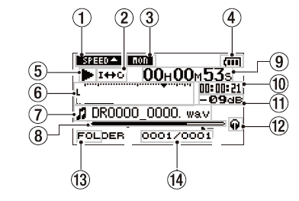
1 = Snelheid Playback
2 = Status Playback: enkel, herhaling (repeat) van 1 fragment of van alle fragmenten
3 = Niet van toepassing
4 = Batterij
5 = Status recorder: stop gepauzeerd II afspelen verder spoelen/terug spoelen >> <<
6 = Volume/input van het opgenomen fragment
7 = Naam van het bestand
8 = Balk die aantoont waar in het fragment u zich nu bevindt
9 = de reeds beluisterde tijd
10 = de nog te beluisteren tijd
11 = maximum geluidshoogte van het fragment (peak)
12 = de output (via luidsprekers of hoofdtelefoon)
13 = Welke bestanden worden afgespeeld: ALL (alles) FOLDER (keuze voor bepaalde folder)
14 = Nummer van het huidige bestand in de folder/Het totale aantal bestanden in de folder
vb. 0001/0025 = U luistert naar het eerste bestand van in totaal 25 bestanden

- Werken met het MENU p. 32
REC SETTING = opname opties
PLAY SETTING = afspeel opties
BROWSE = bladeren door de folders/opnames
SPEAKER = aan- en uitschakelen van de ingebouwde speakers
OTHERS = datum en tijd, bestandsnaam, informatie over de SD kaart,…

navigeren door de menu’s
gebruik + en – om tussen de onderdelen te navigeren (naar boven en beneden)
gebruik om een menu te selecteren
gebruik I<< en >>I om links en rechts te navigeren

opnameopties aanpassen p. 43
REC SETTING FORMAT >>I WAV 16bit
LOW CUT aan of uit zetten: geluiden zoals wind, airconditioning enz. verminderen
PRE RECording aan of uit zetten

afspeelopties aanpassen p. 64
PLAY SETTING AREA >>I ALL FILES/FOLDER/PLAYLIST
Welke bestanden wil u horen? alle opnames of de opnames uit één folder

